L’Istituto romano per la storia d’Italia dal fascismo alla Resistenza

Giornata nazionale in memoria
delle vittime dell’immigrazione

Incontro con gli studenti delle scuole superiori

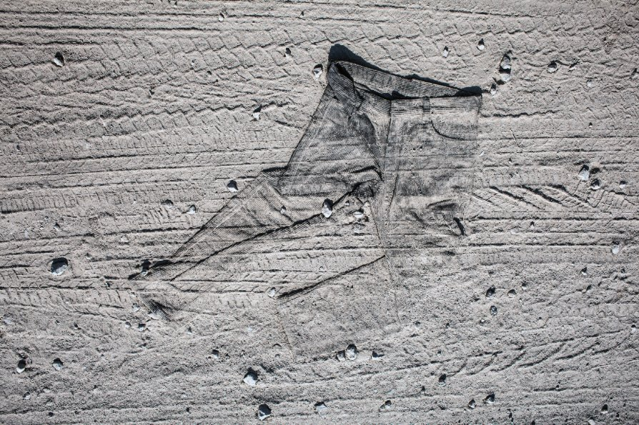

Partecipano
UNHCR-Cristina Franchini
Comunità di Sant’Egidio-Anna Marchei
Con la testimonianza di un rifugiato siriano

Roma, lunedì 3 ottobre 2016 ore 10.00
Casa della Memoria e della Storia
Via San Francesco di Sales, 5

